Zahlenmauern zu Zahlenbuch S. 49
ZB 49/3
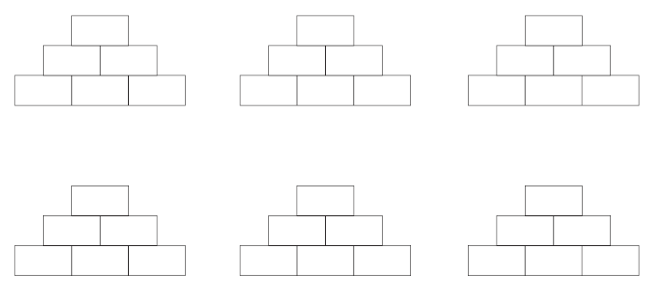
ZB 49/4 Wähle a, b oder c aus und baue alle möglichen Mauern!
ZB 49/5

